BLÜCHER Abdeckung CIRCLE VIENNA Edelstahl AISI304
BLÜCHER Germany

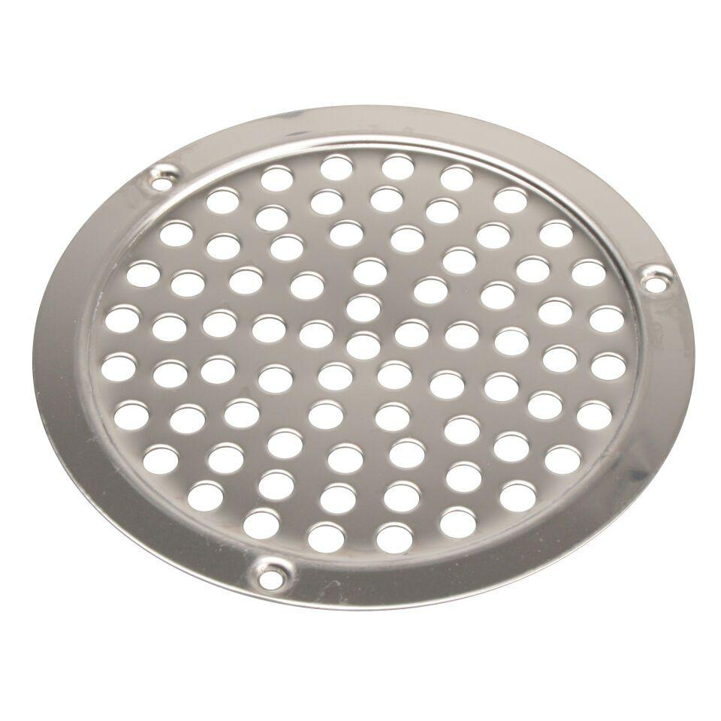Eigenschaften
GTIN:
5705499102543
HAN:
620.140.011
Art Zubehör
Abdeckung
Werkstoff
Edelstahl
Breite (mm)
140,00
Höhe (mm)
10,00
Länge (mm)
140,00
Gewicht (kg)
0,09

